**Manual de usuario**

**Contenido**

1. Introducción

2.Manejo del sistema   
 1.1. Ingreso de stock  
 1.2. Modificación de stock  
 1.3. Eliminación de stock  
 1.4. Búsqueda de registros

Sistema de ABM Librería

Alumno: Tomas Falico

Curso de Python 3 Nivel Inicial

**Introducción**

Este sistema fue creado como trabajo final para el curso de nivel inicial de programación con Python y el objetivo del mismo es poder cumplir las funciones de un sistema de ABML (Alta, Baja, Modificación y Lectura).

El sistema esta apuntado al manejo de stock dentro del contexto de una Librería pero se puede adaptar a otro tipo de ámbito.

Sistema de ABM Librería

Alumno: Tomas Falico

Curso de Python 3 Nivel Inicial

**Manejo del sistema**

1. **Ingreso de stock:**

El primer paso para poder ingresar un ítem en el stock del sistema es llenar los campos de entrada (Titulo, Precio, Editorial, Genero y Autor).

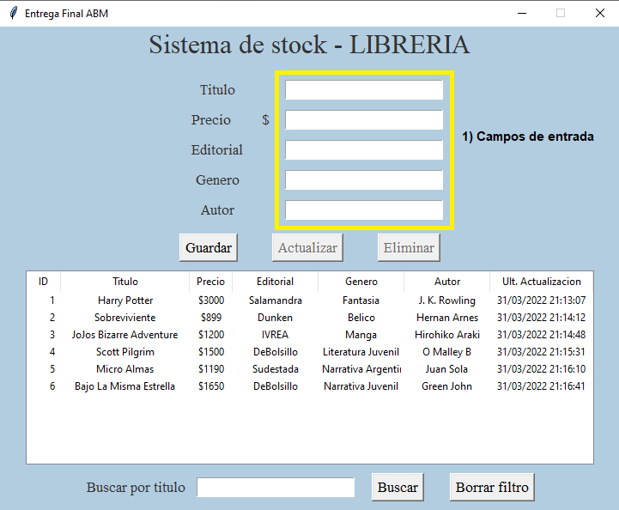

El siguiente paso luego de haber llenado los campos de entrada es el de hacer clic en el botón “Guardar”. En el caso de que alguno de estos campos no se haya llenado a la hora de agregar el stock, el sistema nos mostrara un error indicando cual campo falta llenar, en caso contrario, recibiremos un mensaje indicando que el registro se ha guardado con éxito.

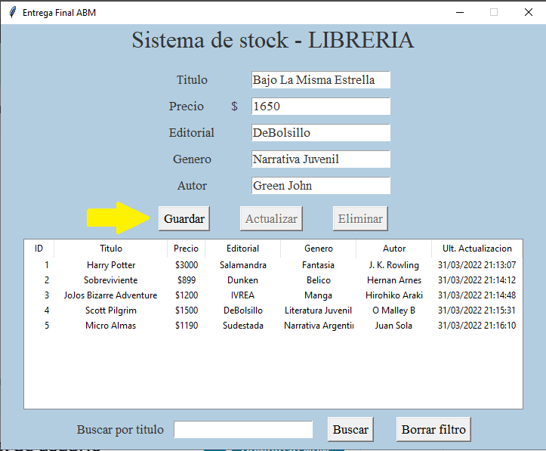

1. **Modificación de stock**

Para poder utilizar la función de modificación de stock es muy importante haber dado de alta al menos un registro en nuestro sistema, en caso de no haber dado de alta ningún registro, refiérase a la sección de “Ingreso de stock”.

Para modificar un registro primero debemos localizarlo en nuestro listado de stock y hacer clic en él. Luego de hacer clic en el registro, nuestros campos de entrada se autocompletarán con la información del registro a modificar.

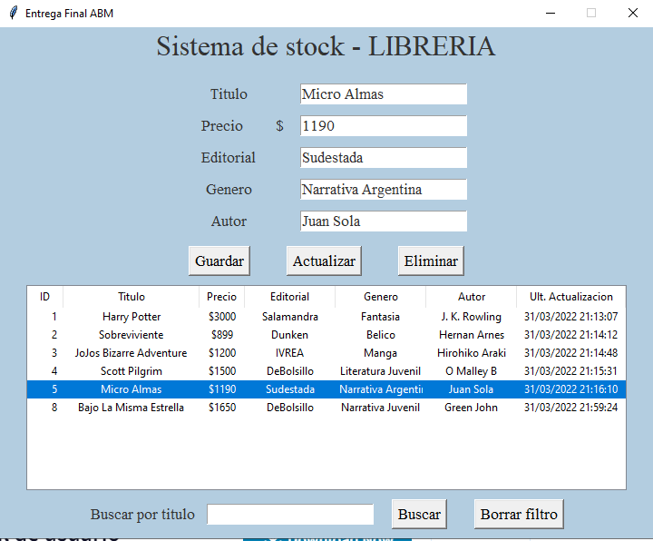

El siguiente paso en el proceso de modificación es el de cambiar los valores a modificar en los campos de entrada y luego debemos presionar el botón “Actualizar” para grabar esos cambios en nuestro sistema. Se abrirá un mensaje en donde se nos pedirá que confirmemos los cambios realizados, haciendo clic en “Yes” estaremos confirmando la modificación mientras que al presionar “No” no se estarían guardando los datos.  
 La fecha de actualización se modificará automáticamente indicando el horario en el cual se modificó por última vez el registro que seleccionamos previamente

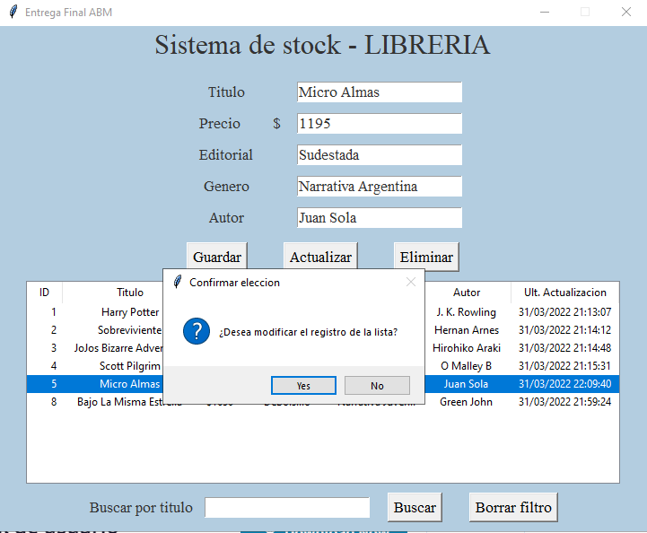

1. **Eliminación de Stock**

El proceso de eliminación de registros es muy parecido al de modificación.

Para poder eliminar un registro con éxito hay que hacer clic en el ítem a borrar dentro del listado

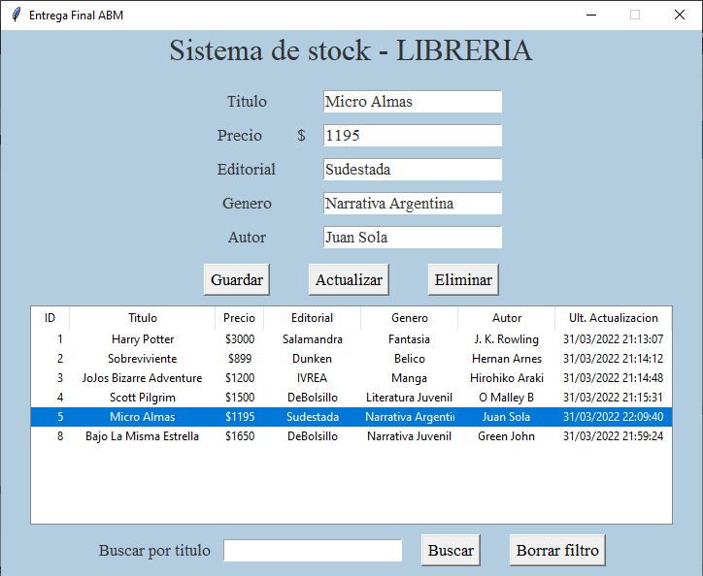

Luego de hacer clic en el ítem deseado, los campos de entrada se autocompletarán con los datos del mismo. El siguiente paso que debemos realizar es el de presionar el botón “Eliminar” el cual nos mostrara un mensaje en donde se nos pedirá que confirmemos si queremos dar de baja el registro seleccionado, haciendo clic en “Yes” estaremos confirmando la baja del registro mientras que al presionar “No” no se realizara ningún cambio en el stock.

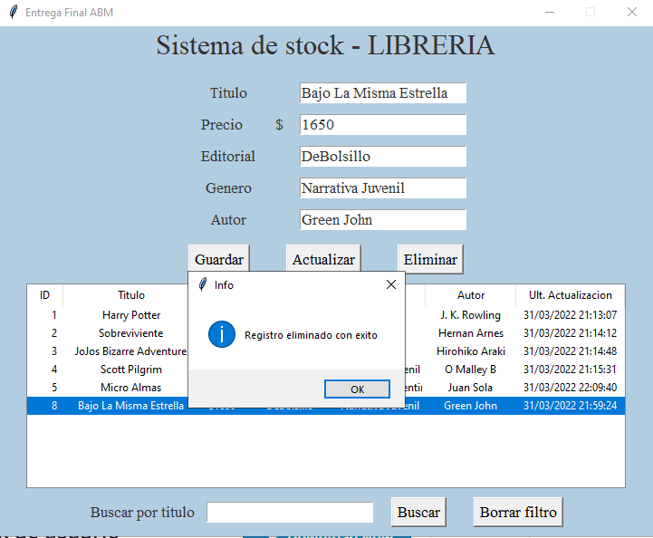

1. **Búsqueda de registros**

El programa nos permite buscar o filtrar libros dentro del listado con tan solo ingresar el título del mismo.

Para poder utilizar esta función debemos ingresar el título a buscar dentro del campo de entrada de títulos

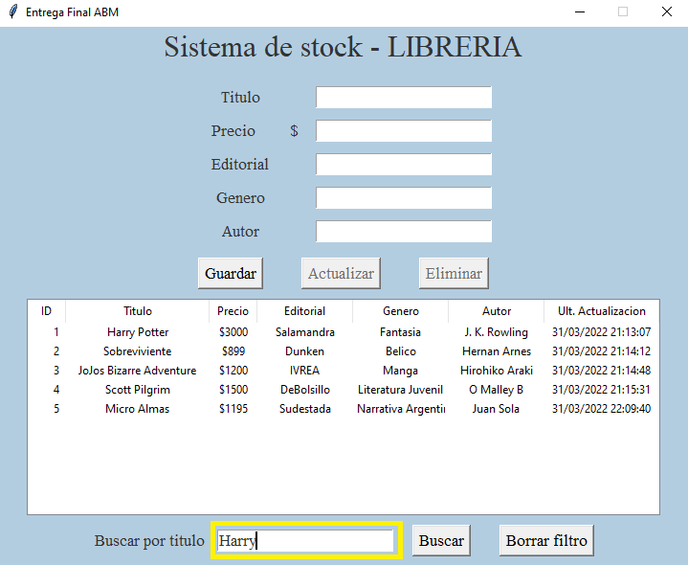

Luego debemos presionar el botón “Buscar” para que el listado se actualice con los libros que buscamos. En el caso de que queramos ver el listado completo sin ningún filtro, debemos presionar el botón de “Borrar filtro”

